Sujet n°2
SUJET DESTINE AU CANDIDAT
NOM et Prénom du candidat : ………………………………………………… Classe : …………..
Date de l’évaluation : ………………………………
La clarté des raisonnements et la qualité de la rédaction interviendront dans l’appréciation des copies.
L’usage des calculatrices électroniques est autorisé.

Dans la suite du document, ce symbole signifie “ Appeler l’examinateur ”.
Si l’examinateur n’est pas immédiatement disponible lors de l’appel, poursuivre le travail en attendant son passage.

Exercice 1 (4 points)
Une entreprise investit en 2011 dans l’achat d’une machine dont le prix est de 80 000 €. Deux projets d’amortissement de cet investissement donnent les valeurs résiduelles de la machine en fonction du nombre d’années. Ils sont représentés graphiquement ci-dessous.
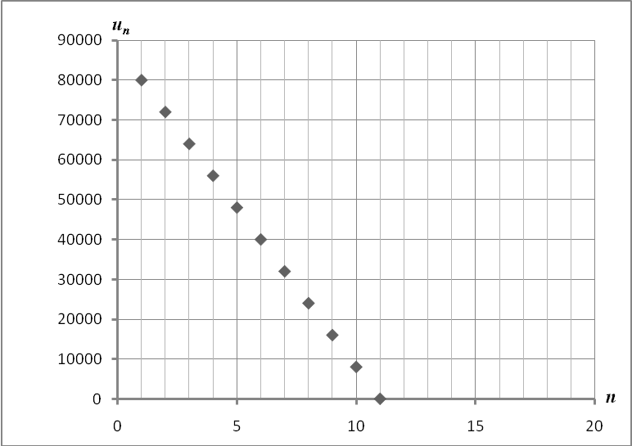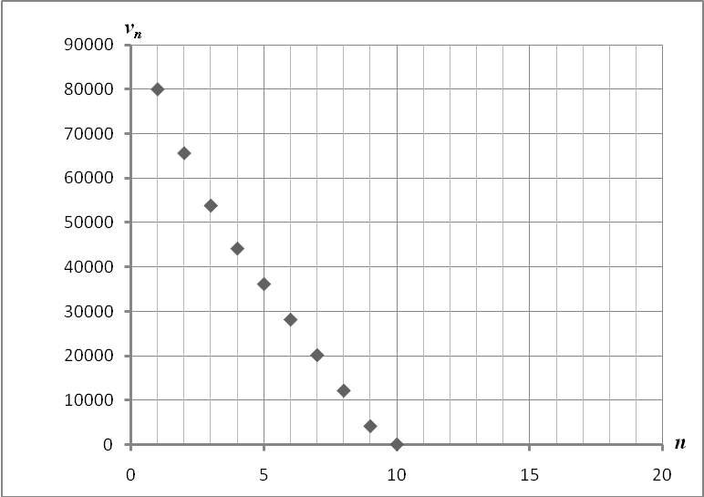
Projet d’amortissement n°1 Projet d’amortissement n°2
L’objectif du travail est de comparer ces deux projets d’amortissement.
  - Modélisation
Les valeurs résiduelles de la machine découlant des projets d’amortissement n°1 et n°2 constituent les termes de deux suites numériques notées respectivement (u_{n}) et (v_{n}) où n représente le rang de l’année : n = 1 pour 2011.
    - Etude de la suite (u_{n})
a) Identifier, d’après le graphique, la nature de la suite (u_{n}). Justifier la réponse.
b) Déterminer la raison de la suite.
    - Etude de la suite (v_{n})
Les quatre premiers termes de la suite (v_{n}) constituent une suite géométrique. Le tableau ci-dessous indique la valeur des trois premiers termes.
n | 1 | 2 | 3 | 4
(v_{n}) | 80 000 | 65 600 | - 792 | …

Calculer v₄.
  - Comparaison des deux projets
Pour chaque projet d’amortissement, indiquer le nombre d’années au bout desquelles la valeur résiduelle de la machine sera :
- inférieure ou égale à la moitié de sa valeur neuve ;
- nulle.

Exercice 2 (6 points)
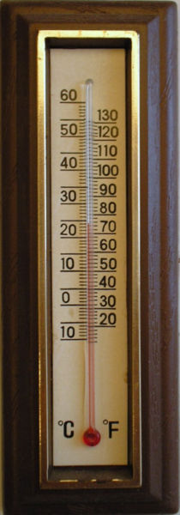
Dans les pays anglo-saxons, pour relever les températures on utilise l’échelle Fahrenheit (°F).
Une légende prétend que le point 0 °F correspond à la température la plus froide enregistrée en Angleterre et 100 °F la température la plus chaude.
La relation entre les températures T_{F} en degré Fahrenheit (°F) et les températures T_{C} en degré Celsius (°C) est :
$$T_{C}=\frac{5}{9} T_{F}−\frac{\text{160}}{9}$$
Différentes méthodes pratiques de conversion des degrés Fahrenheit vers les degrés Celsius sont proposées sur Internet ou par des guides touristiques. En voici deux :
Méthode 1 : « retirer 30 puis diviser par 2 et ajouter 1 »
Méthode 2 : « retrancher 32 puis diviser par 2 et ajouter 10 % ».

Le but du travail est de déterminer la méthode pratique de conversion la plus juste.

TRAVAIL
2.1. Conversion de 70 °F et conjecture
    - Convertir, en degré Celsius, une température de 70 °F en utilisant :
- la relation $T_{C}=\frac{5}{9} T_{F}−\frac{\text{160}}{9}$ ;
- les deux méthodes pratiques de conversion.
Appel n°1 : Devant l’examinateur, comparer oralement les valeurs obtenues avec les deux méthodes pratiques et la valeur obtenue avec la relation. Puis conjecturer en argumentant laquelle des deux méthodes de conversion est la plus juste.

    - Rédiger la conjecture proposée.

2.2. Modélisation
La situation peut être modélisée par les fonctions$f$, $f_{1}$ et$f_{2}$définies pour x appartenant à l’intervalle [0 ; 100] par : $f(x)=\frac{5}{9} x−\frac{\text{160}}{9}$, $f_{1}(x)=0,5x−\text{14}$, $f_{2}(x)=0,\text{55} x−\text{17},6$
Avec : $x$ la température en degré Fahrenheit
$f(x)$, $f_{1}(x)$ et $f_{2}(x)$ les températures en degré Celsius obtenue respectivement avec la relation, les méthodes pratiques de conversion 1 et 2.
    - Recopier et compléter le tableau de variation de ces trois fonctions.
x | 0 …
Variation de f
Variation de f₁
Variation de f₂

    - Utiliser les fonctionnalités de la calculatrice graphique pour tracer les représentations graphiques des fonctions$f$, $f_{1}$ et$f_{2}$.
Unités graphiques : x_{min} = 0, x_{max} = 100, y_{min} = -20, y_{max} = 40

Appel n°2 : Expliquer oralement si la conjecture proposée est vérifiée ou non. Sinon indiquer la méthode de conversion la plus juste et pourquoi.

2.3. Vérification à 0°F et à 100 °F
Rédiger les calculs pour vérifier que la méthode retenue est la plus juste à 0°F et à 100 °F.
Sujet n°2

Liste des capacités, connaissances et attitudes évaluées
Capacités | - Reconnaître une suite arithmétique, une suite géométrique par le calcul ou à l’aide d’un tableur.  - Reconnaître graphiquement une suite arithmétique à l'aide d'un grapheur.  - Décrire les variations d’une fonction avec un vocabulaire adapté ou un tableau de variation.  - Représenter une fonction affine.  - Déterminer le sens de variation d’une fonction affine.
Connaissances | - Suites particulières : - définition d’une suite arithmétique et d’une suite géométrique.  u_{n+1} = u_{n} + r et la donnée du premier terme,  u_{n+1} = q × u_{n} (q > 0) et la donnée du premier terme.  - Représentation graphique des fonctions : x → a x + b pour des valeurs réelles a, b fixées.  - Variations d’une fonction de la forme k f, k étant un réel donné.
Attitudes | - Le sens de l’observation  - L’ouverture à la communication, au dialogue et au débat argumenté  - Le goût de chercher et de raisonner  - La rigueur et la précision

Thématique utilisée : Préparer un déplacement (exercice 2)

Sujet n°2
ESSAI DE GRILLE D’ÉVALUATION EN MATHÉMATIQUES
Nom et prénom du candidat : | Diplôme préparé :

Thématique(s) utilisée(s) : Préparer un déplacement
 |  | Questions | Appréciation du niveau d’acquisition |  |  | Traduction chiffrée  par exercice
 |  | Questions | NA | PA | A | Ex n°1 | Ex n°2  avec TIC
Aptitudes  à mobiliser des connaissances et des compétences pour résoudre des problèmes | Rechercher, extraire  APPEL  et organiser l’information. | 1.1.1 ab  1.1.2  1.2  2.1.1 ab  Appel n°1
 | Choisir et exécuter une méthode de résolution. | 1.1.1 b  1.1.2
 | Raisonner, argumenter, critiquer et valider un résultat. | 1.1.1 a  Appel n°1  2.2.1  2.3
 | Présenter, communiquer un résultat. | 1.2 a b  2.1.2  2.3
 |  |  |  |  |  | /4 | /3
 |  |  |  |  |  | / 7
 |  | Questions | Appréciation du niveau d’acquisition¹ |  |  | Traduction chiffrée  par exercice
 |  | Questions | NA | PA | A | Ex n°1 | Ex n°2  avec TIC
Capacités liées à  l’utilisation  des TIC | Expérimenter  APPEL  ou Simuler  ou Émettre des  conjectures  ou Contrôler  la vraisemblance  de conjectures. | 2.2.2  Appel n°2 |  |  |  |  | / 3

Appréciation : | Note finale / 10

CCF | Situation d’évaluation de Mathématiques | Séquence  1/2 | Durée  45 min | Noté sur 10 pts

GRILLE D’ÉVALUATION PENDANT LA SÉANCE EN MATHÉMATIQUES

Nom et prénom du candidat : | Diplôme préparé :

Appel | Attendus | Appréciation du niveau d’acquisition
Appel n°1 | Le candidat tire profit des éventuelles indications à l’oral (mise en œuvre des calculs de conversion, comparaison entre les valeurs, conjecture, …). Le cas échéant, il fait preuve d’esprit critique.
Appel n°1 | Le candidat décrit, avec un vocabulaire adapté, la comparaison entre les différentes valeurs.
Appel n°1 | Le candidat comprend la problématique et propose une conjecture cohérente avec son observation
Appel n°1 | Le candidat argumente sa conjecture.
Appel n°2 | Le candidat tire profit des éventuelles indications à l’oral. Le cas échéant, il fait preuve d’esprit critique.
Appel n°2 | Le candidat utilise soit les expressions algébriques soit les représentations graphiques des fonctions pour critiquer et valider ou non sa conjecture.

NA : non acquis PA : partiellement acquis A : acquis

